Connexion

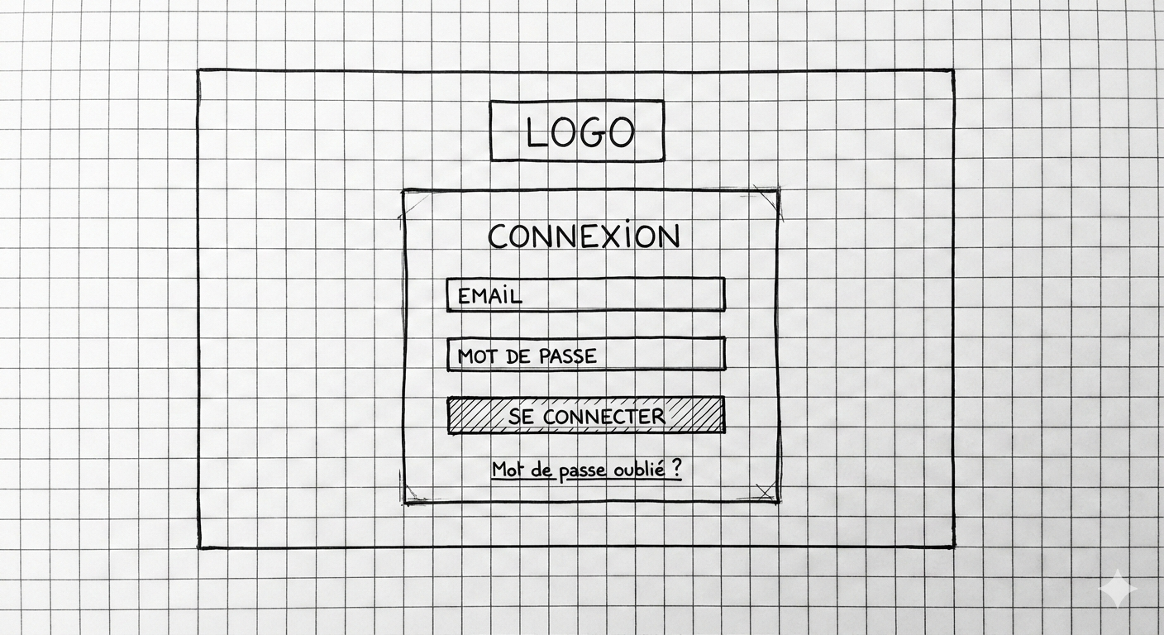
Profil Utilisateur:
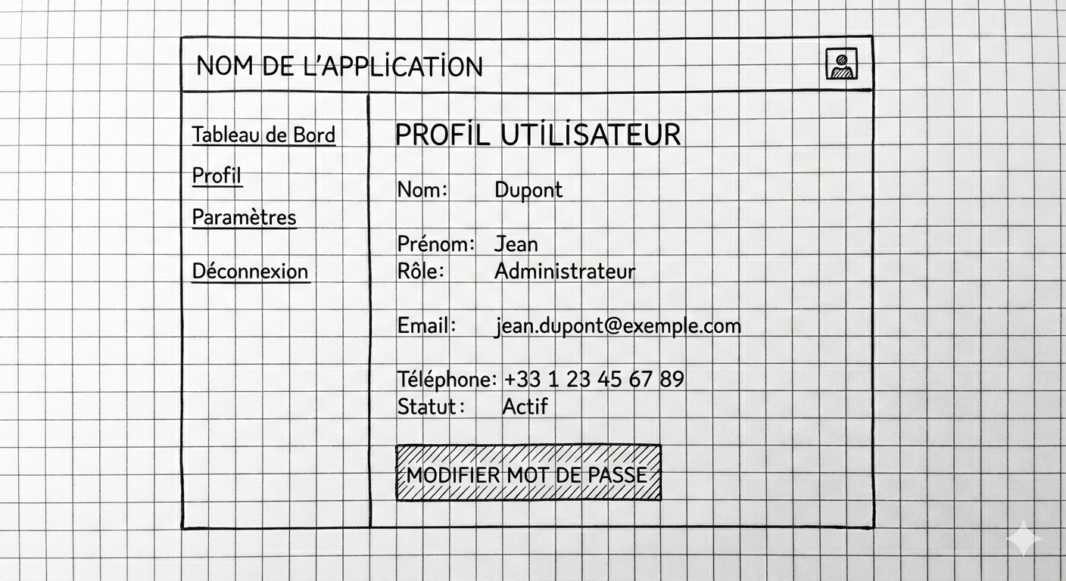
WF-03 – Tableau de bord
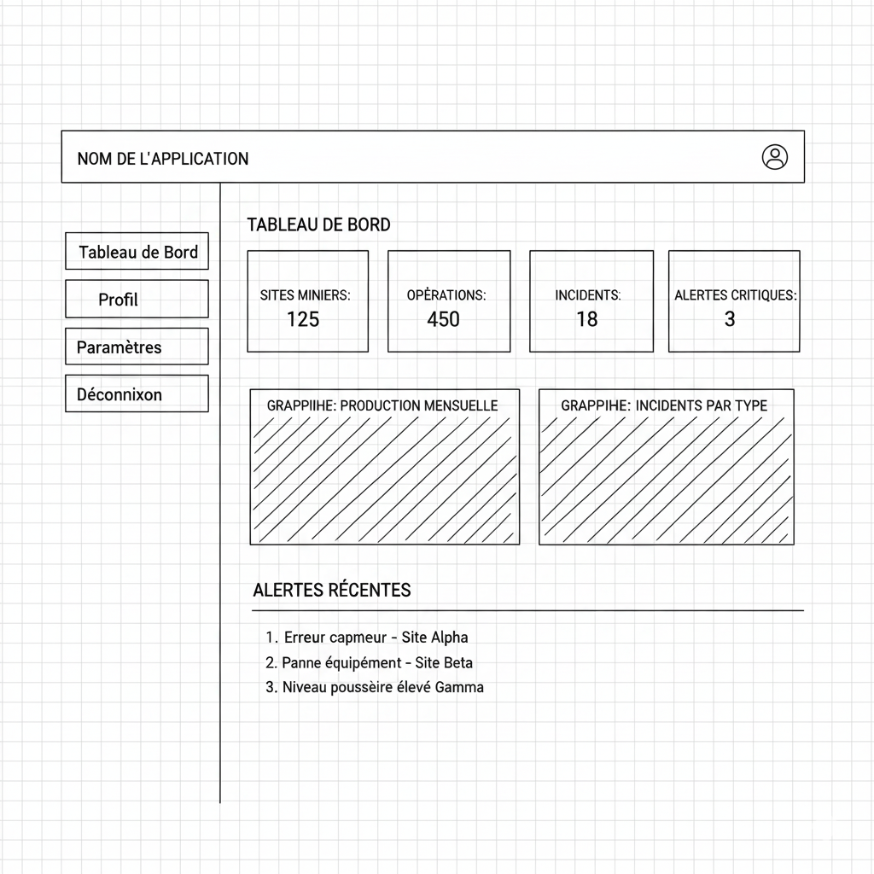
WF-04 – Gestion des utilisateurs
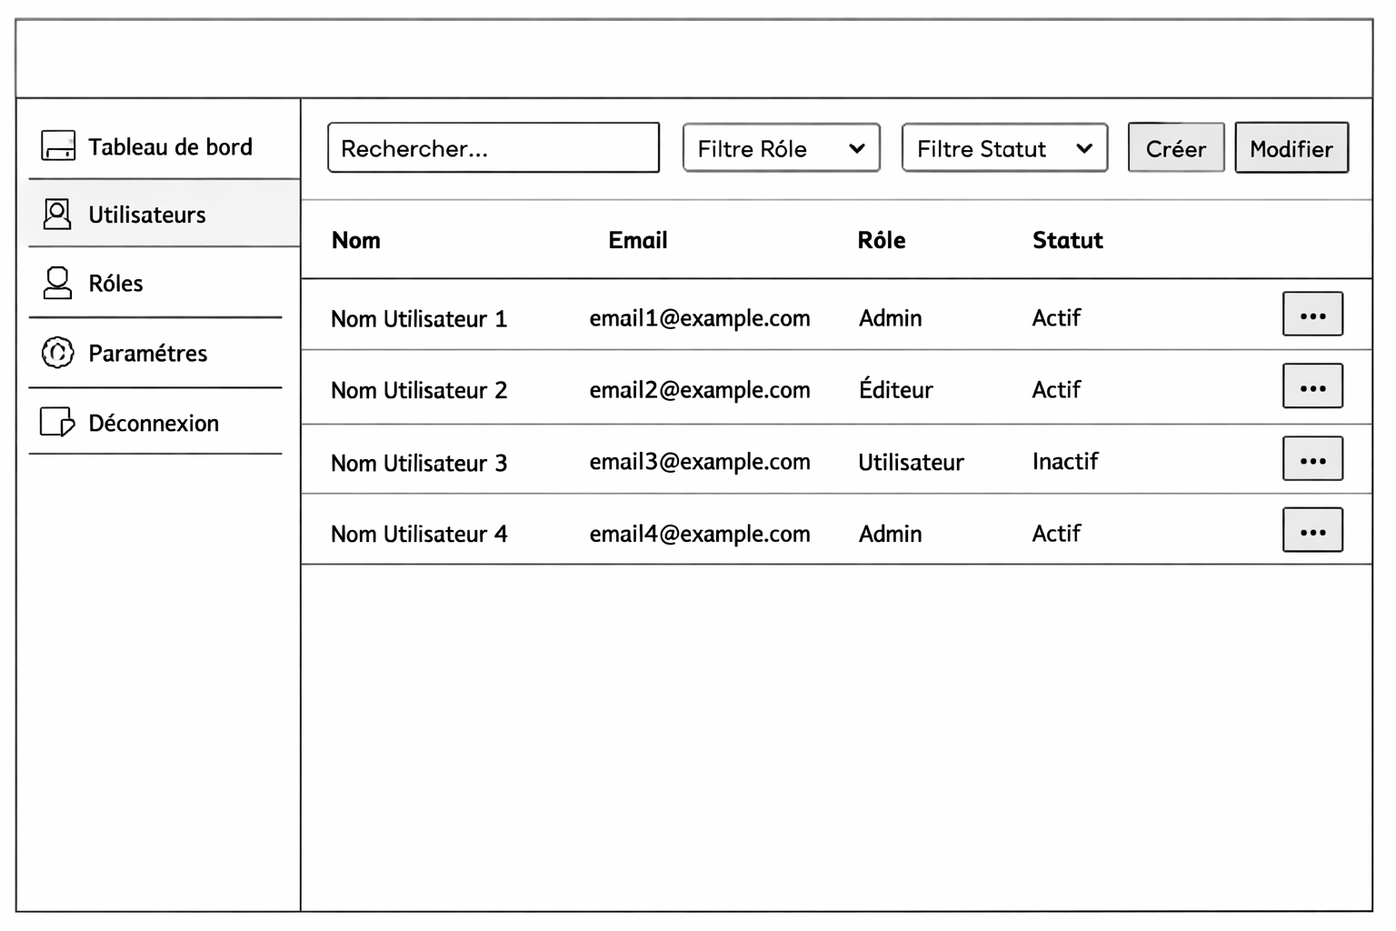
WF-05 – Gestion des rôles
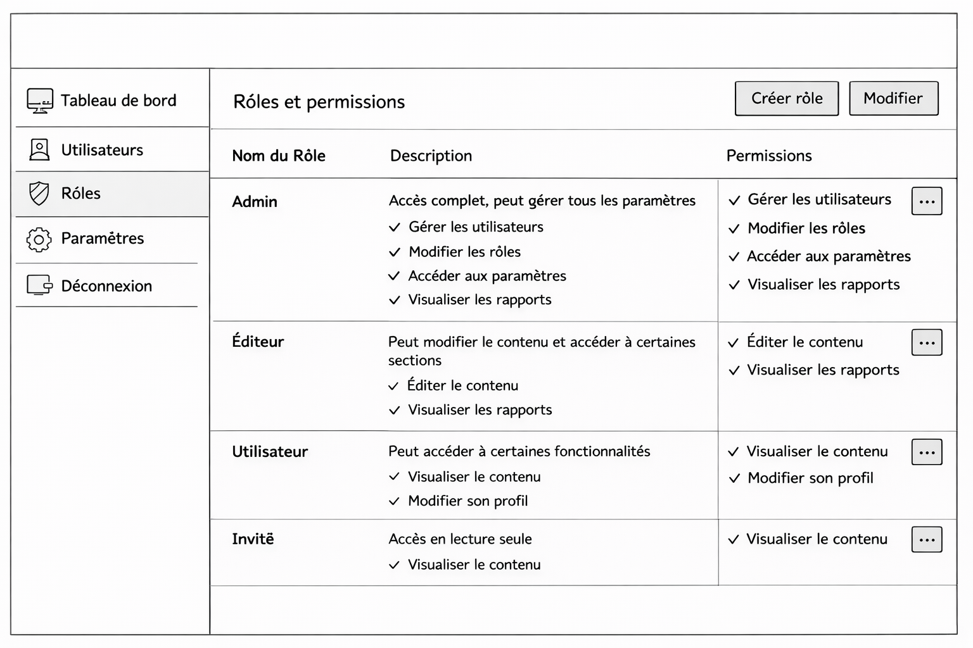
WF-06 – Gestion des sites miniers
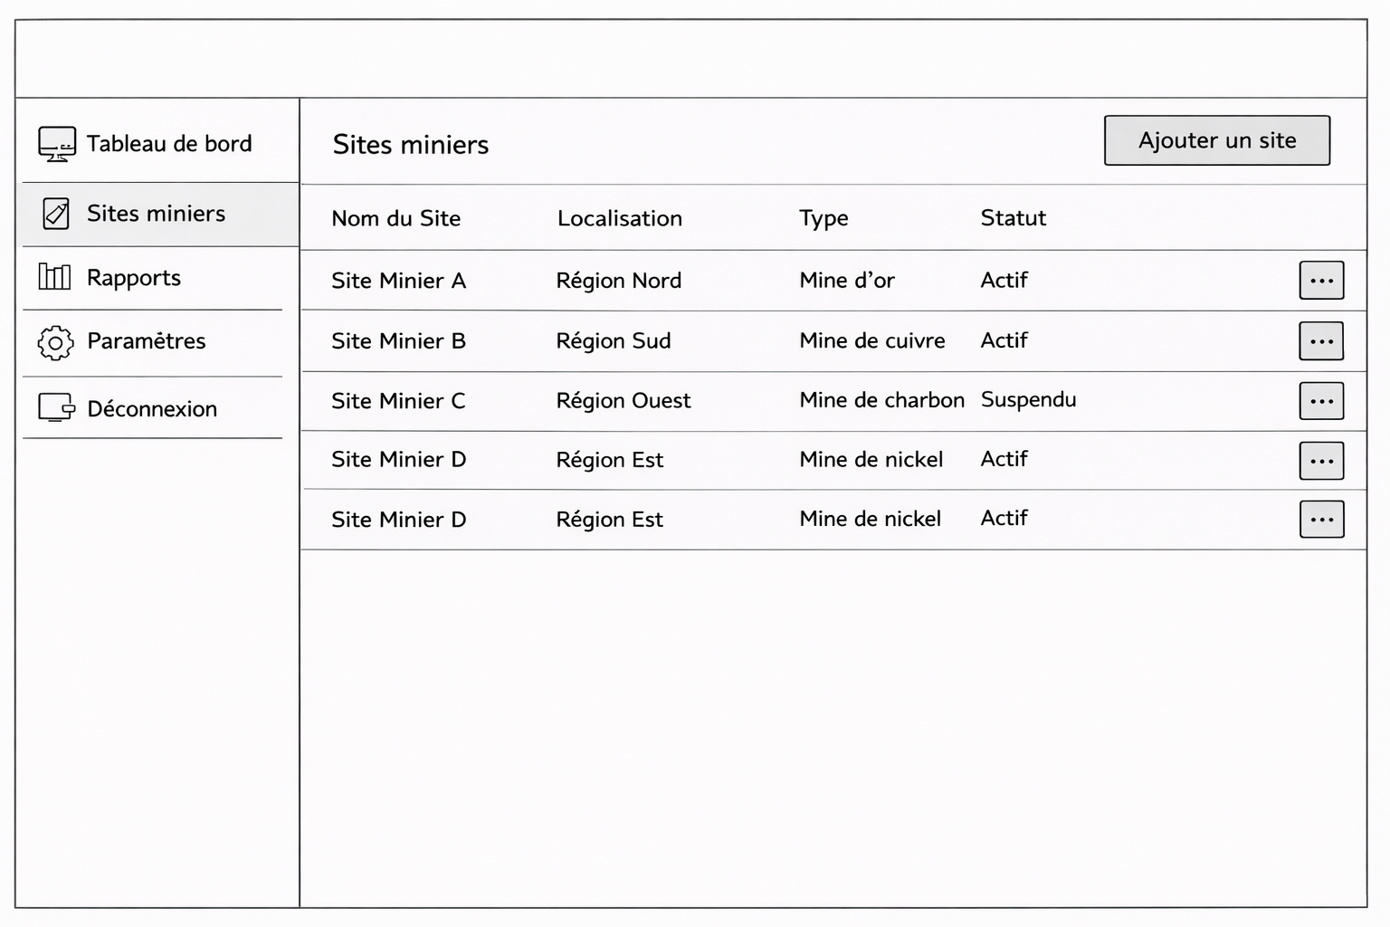
WF-07 – Détail site minier
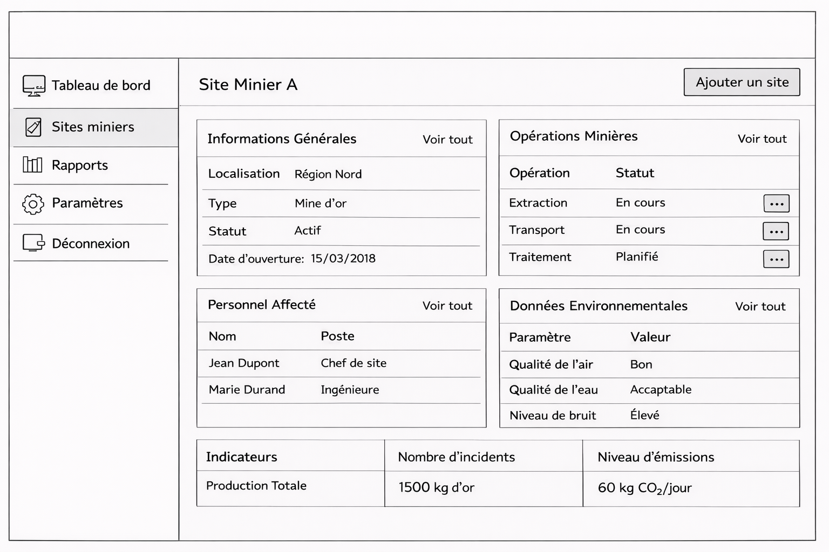
WF-08 – Gestion du personnel

